Zajęcia Rozwijające Kreatywność Techniczne

03.04. 2020r.
Witam Wszystkich serdecznie
Tematem Naszych dzisiejszych zajęć są: ,,Zajączki z polaru”
Potrzebne nam będą: kawałki polaru lub innego miłego w dotyku materiału, tasiemka. Będziemy składać materiał, ozdabiać powstałe zajączki doklejając im oczy, nosek, buźkę, ogonek.

Jak zrobić ozdoby wielkanocne – Zajączka z ręcznika
Weź niewielki ręcznik oraz kolorowe pompony. Złóż ręcznik i uformuj uszka. Teraz zawiń go cienką wstążeczką w takim samym kolorze. Na końcu doklej pompony i plastikowe oczy, tak aby stworzyć pyszczek zajączka.
Oto krok za krokiem jak zrobić zajączka
I Powodzenia
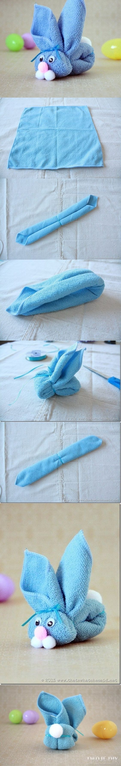
Propozycje dekoracji zajączka
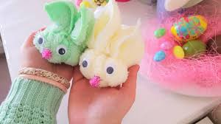
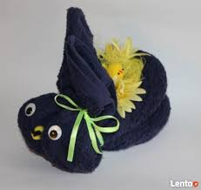
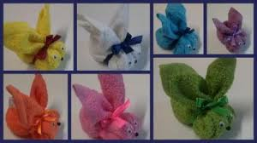

Życzę Miłej pracy
Pozdrawiam
Anna Goleń

